Ofício Vereador Nº 649/2020

São Roque, 15 de junho de 2020.

Excelentíssimo Senhor Prefeito,

Venho, por meio deste, solicitar os bons ofícios de Vossa Excelência no sentido de limpar e fechar a antiga escolinha da Vila Amaral.
Conforme fotos anexas, o local está abandonado e a situação está precária, com vários vidros danificados, portão aberto, acessível a qualquer pessoa. Por essa razão, o espaço está sendo utilizado para consumo de drogas e pernoite indevida de alguns indivíduos. Sendo assim, a escola necessita urgentemente de uma limpeza para a manutenção do patrimônio público e um fechamento seguro.
Na certeza de que dispensará especial atenção a este Ofício, desde já agradeço, renovando meus mais sinceros protestos de elevada estima e de distinta consideração.

Atenciosamente,

Rogério Jean da Silva
Vereador

Ao
Excelentíssimo Senhor
cláudio josé de góes
DD. Prefeito da Estância Turística de
São Roque - SP

PROTOCOLO Nº CETSR 15/06/2020 - 08:38 4862/2020/LMF

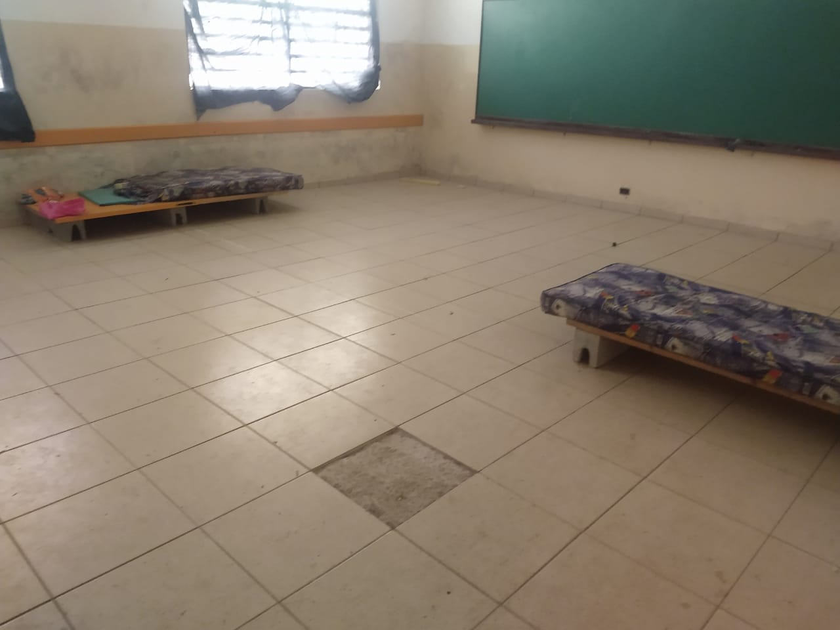
ANEXO
